Лексико-грамматические игры для детей старшего дошкольного возраста на лексическую тему "ЛЕТО"

Игра «Поймай мяч и раздели слова»
Взрослый бросает мяч ребёнку, произнося слово. Ребёнок ловит мяч и, бросая его взрослому, произносит это же слово по слогам и называет количество слогов в нём.
Например, сол-ныш-ко — три, тра-ва — два, ра-ду-га — три, реч-ка — два, дож-дик — два... т.д.

Игра «Отгадай, что это». Отгадывание обобщающего слова по признакам, называемый этим словом. Например, растут на грядке в огороде, используются в пищу (овощи). Растут на дереве в саду, очень вкусные и сладкие (фрукты).

Игра «Подбери рифму». Взрослый называет слово, ребёнок подбирает рифмующиеся с ним слова. Например, одуванчик — диванчик — стаканчик...; кочка — бочка — строчка... и т.д.

Игра «Что сначала, что потом?»
Осень – лето, радуга – дождь, варить уху – ловить рыбу, поливать – цветы – сажать цветы, умываться – просыпаться, сушить купальную одежду – купаться и т.п.

«Подбери слово».
Какое лето - жаркое, знойное, холодное, теплое, дождливое, сырое, замечательное, красное, зеленое, веселое, урожайное, длинное, короткое, долгожданное, яркое, разноцветное, радостное.
Солнце летом (какое?) — желтое, жаркое, яркое, теплое.
Небо летом (какое?) — голубое, яркое, светлое, безоблачное, грозовое.
Облака летом (какие?) — высокие, белые, голубые, грозовые, дождевые.
Трава летом (какая?) — зеленая, душистая, высокая, низкая, мягкая.
Вода летом (какая?) — теплая, прохладная, приятная, освежающая.
Дождь летом (какой?) — теплый, долгожданный, проливной, короткий, затяжной.
Дети летом (какие?) — веселые, радостные, забавные, шумные.

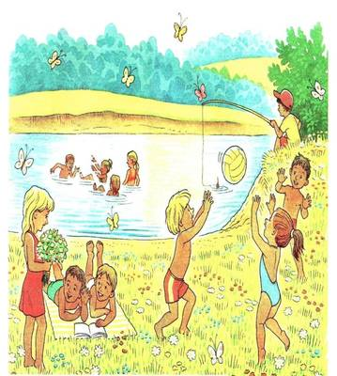
Задание «Составь рассказ»
- Рассмотри картинку, кто на ней изображён?
- Что делают дети?
- Что делают бабочки?
- Какое время года?
- Какая погода?
- Составь последовательный рассказ из своих ответов.

